序号 | 04



《网络信息对抗》报告

学 号： 250032202006
专 业： 网络空间安全
姓 名： 柴佳康
指 导 教 师： 刘联海
所 属 学 院： 计算机与信息安全学院

桂林电子科技大学计算机与信息安全学院
2026年5月29日

目 录
第8章 网络监听技术（课堂实践） 2
一、实验目的 2
二、实验内容 2
三、实验结果及分析 2
四、实验总结 11

网络监听技术（课堂实践）

一、实验目的
1、掌握ARP协议原理与ARP欺骗攻击原理，理解远程篡改靶机ARP缓存、劫持局域网流量的实现方法；
2、对比HTTP明文传输与HTTPS加密传输两种传输机制的安全差异，直观验证明文传输漏洞隐患；
3、学会使用BetterCAP实现ARP中间人劫持、Wireshark抓包分析网络报文；
4、理解中间人攻击可实施的窃取、重放类攻击，掌握HTTPS的TLS加密、一次一密防护机制。

二、实验内容
1、查看本机的ARP
2、修改本机的ARP，测试是否正常上网
3、远程修改或删除虚拟机或物理机的ARP。
4、抓包用户名（水印）和密码（20260603）。
5、抓包登陆智慧教学平台，抓包用户名（水印）和密码（数字日期，如20260604），截图。

三、实验结果及分析
1、查看本机的ARP，截图带水印
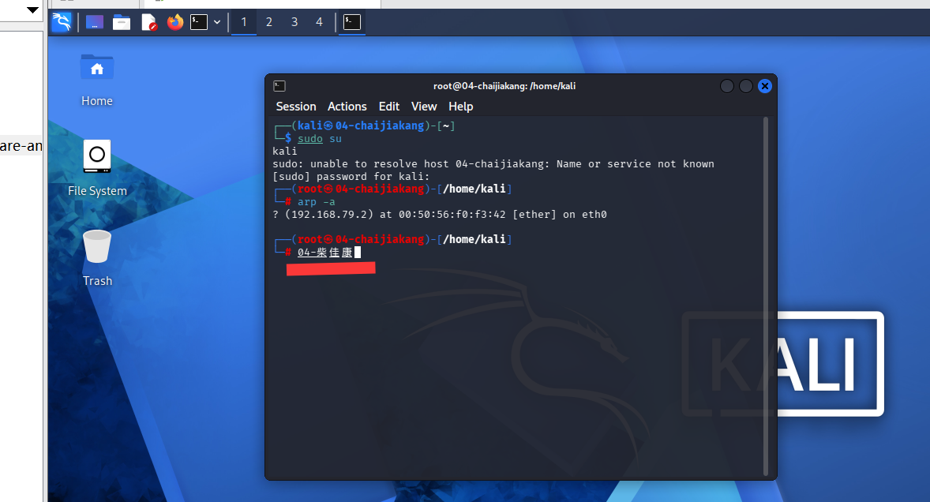
图1
2、修改本机的ARP，测试是否正常上网
步骤1：删除现有网关ARP条目
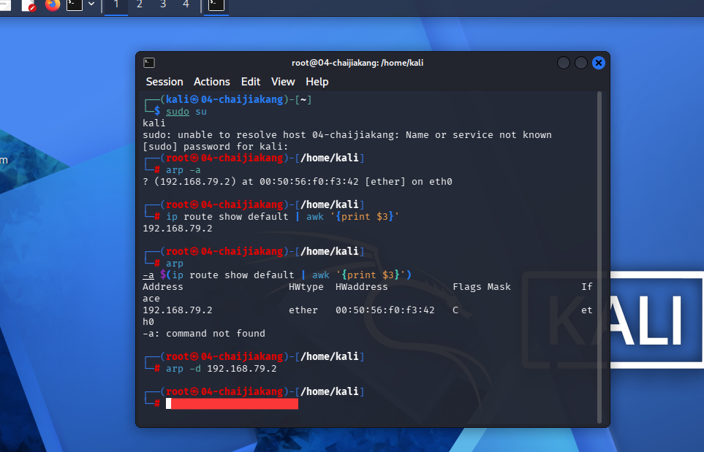
图2
步骤2：添加错误的MAC地址绑定
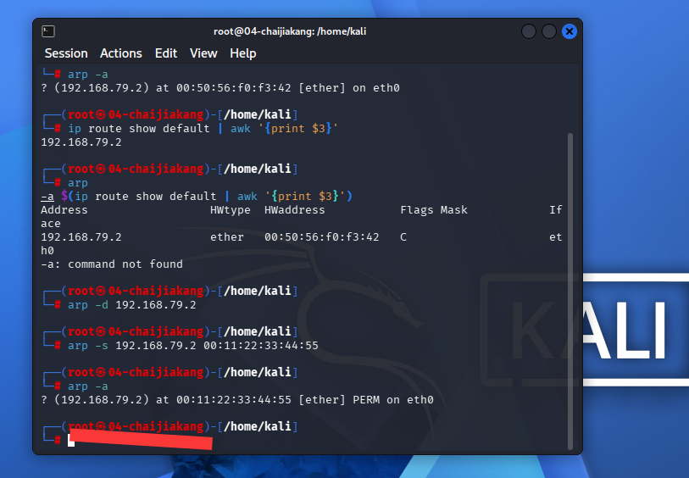
图3
步骤3：验证修改是否成功
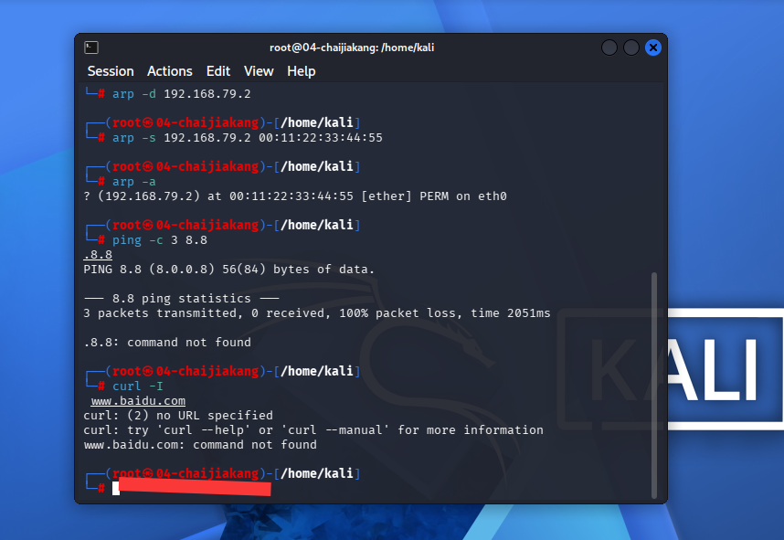
图4
3、远程修改或删除虚拟机或物理机的ARP。需要什么条件？另外观察修改后靶机是否可以上网或是否可以进行数据包重定向？
第一步：远程修改你的Windows宿主机的ARP
原Windows宿主机地址
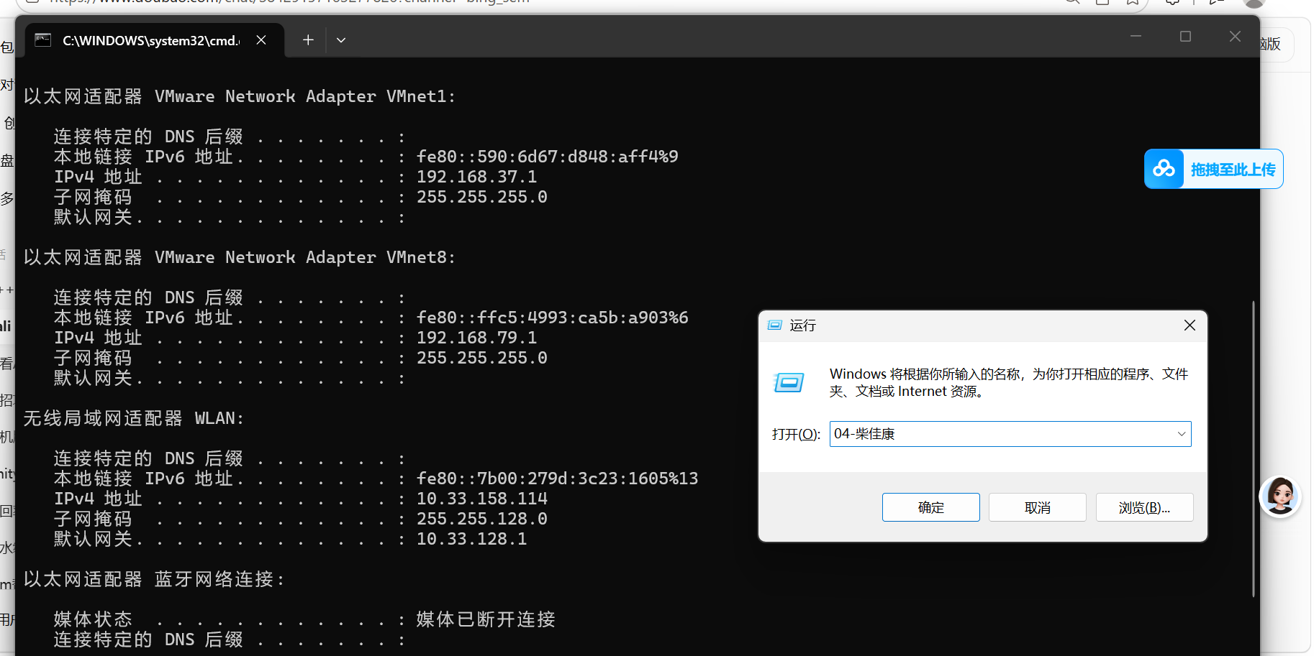
图5
修改Windows宿主机的ARP
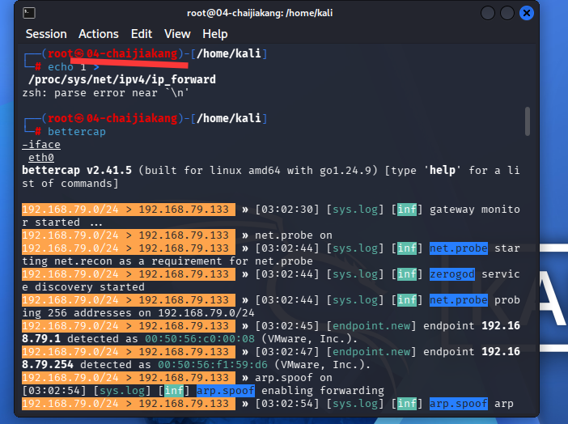
图6
修改后Windows宿主机
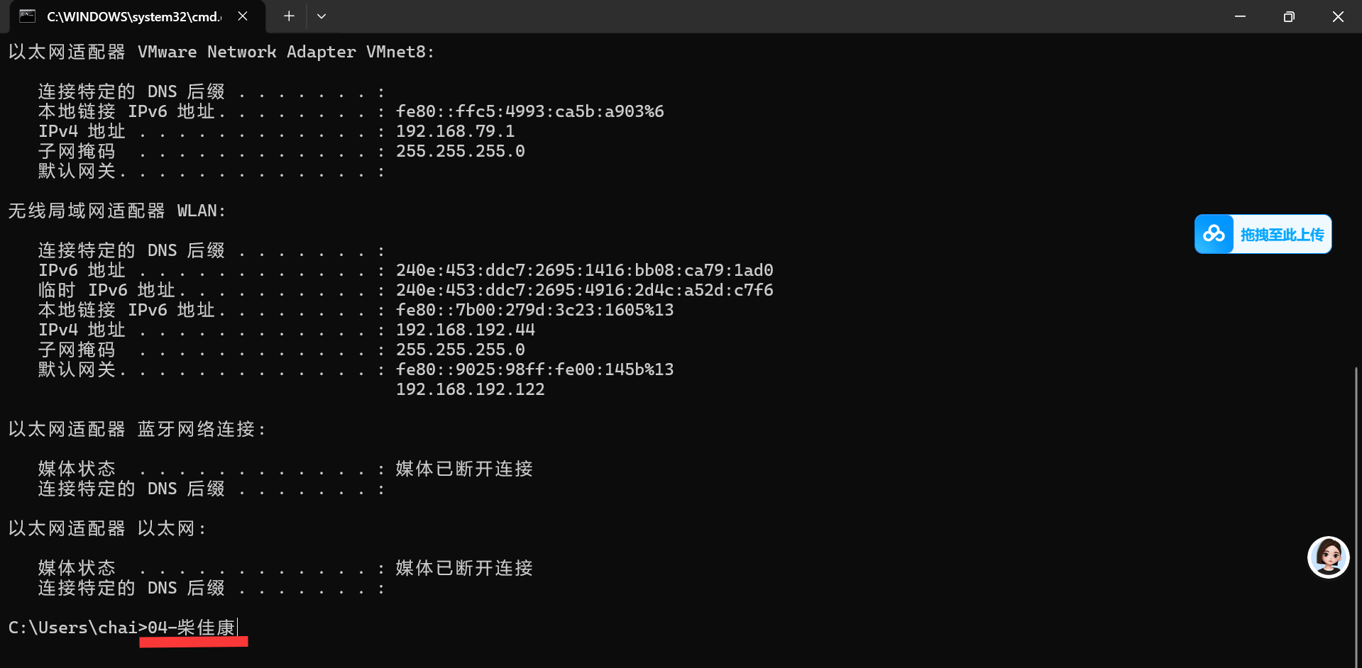
图7
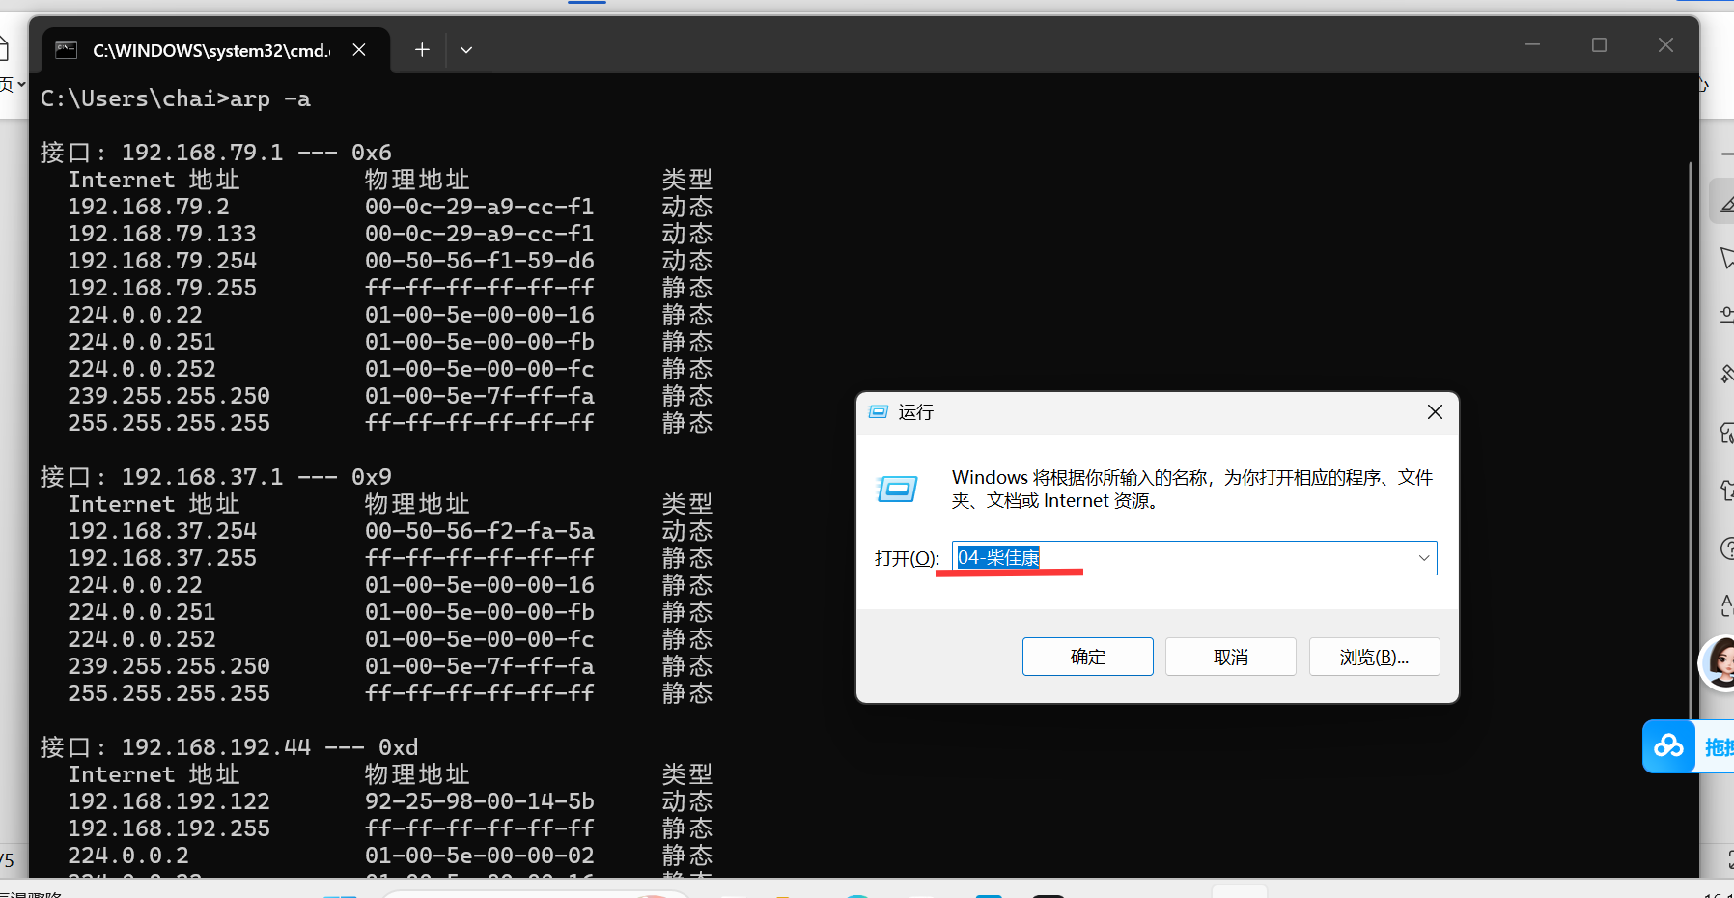
图8
第二步：观察是否可以上网
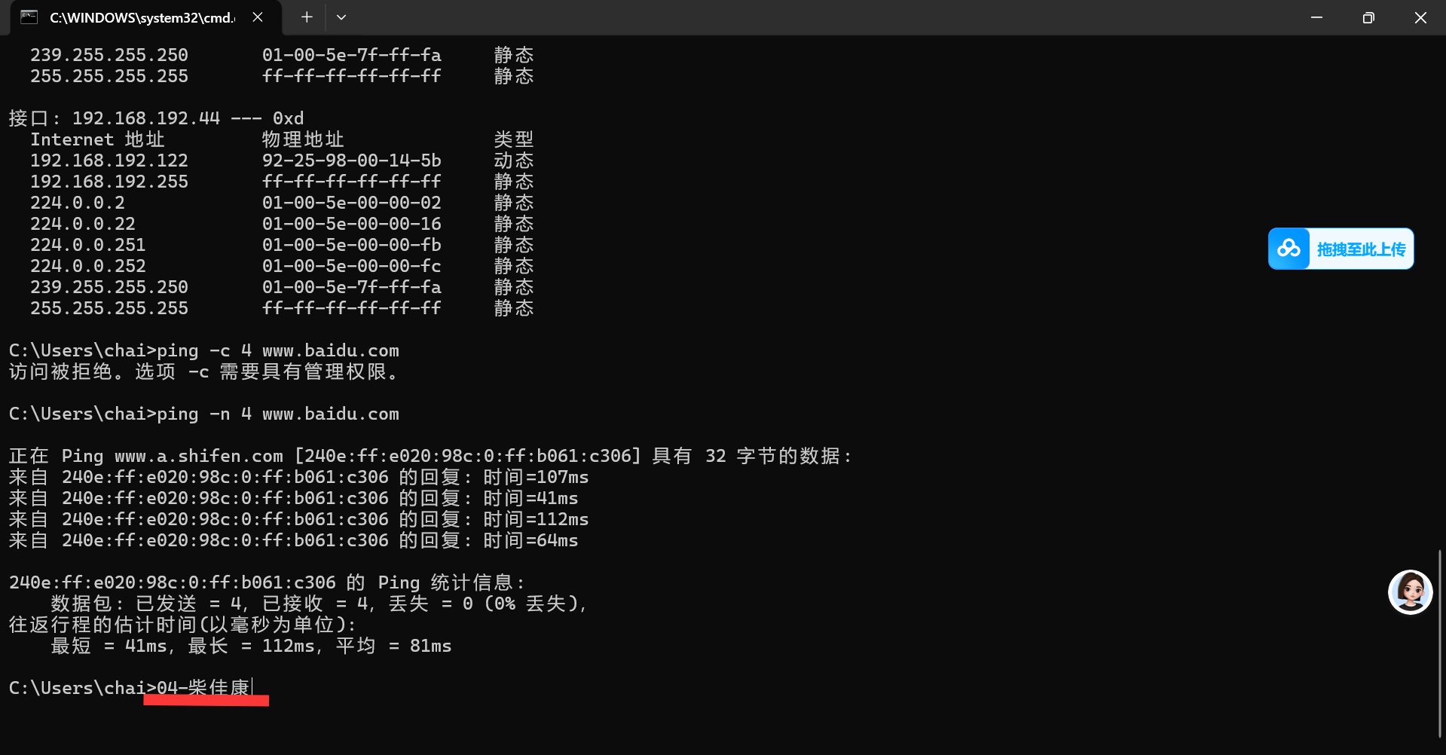
图9
结果：修改后可以正常上网。
第三步：观察是否数据包重定向
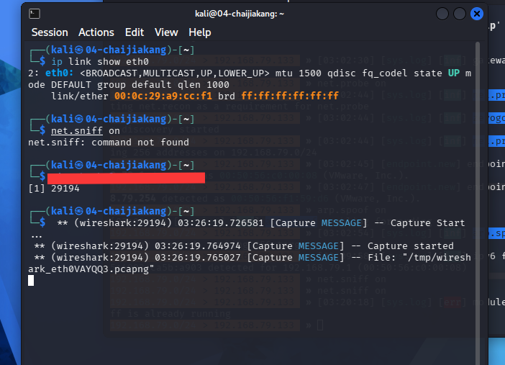
图10
结果：可以重定向
4、抓包用户名（水印）和密码（20260603）。截图显示。目标：testfire网站。存在什么漏洞？可以进行什么攻击？
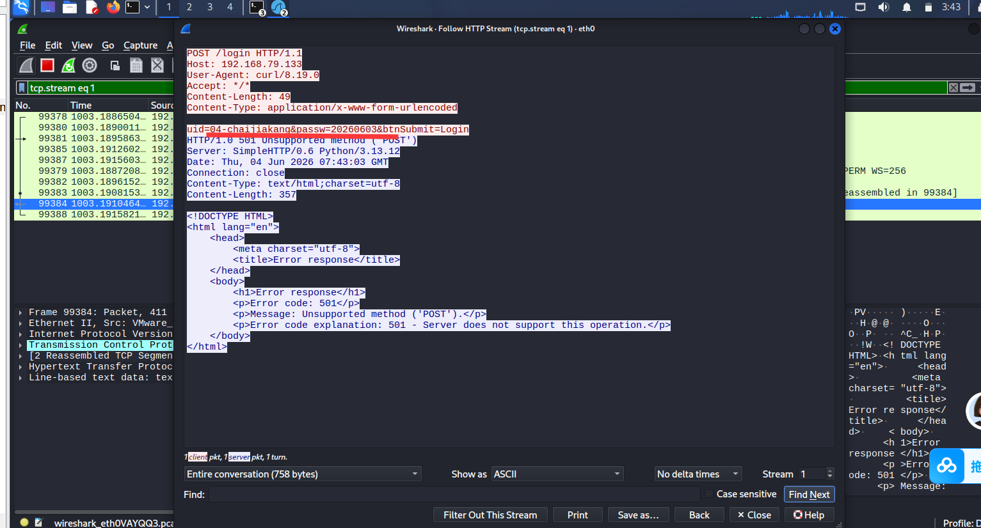
图11
结果：
1、存在的核心漏洞：HTTP明文传输漏洞
用户名、密码、会话Cookie全部以明文形式在网络中传输
没有任何加密保护，任何在同一局域网的攻击者都可以通过抓包窃取
2、可以进行的攻击：
中间人密码窃取：就是你刚才做的ARP欺骗抓包
重放攻击：抓包到的登录请求可以直接重放，不需要知道密码就能登录
会话劫持：窃取明文Cookie，冒充用户身份进行操作
流量篡改：修HTTP请求内容，比如篡改转账金额
5、抓包登陆智慧教学平台，抓包用户名（水印）和密码（数字日期，如20260604），截图。观察跟上面有什么不同？是否一次一密？是否可以进行重定向攻击？存在什么漏洞？
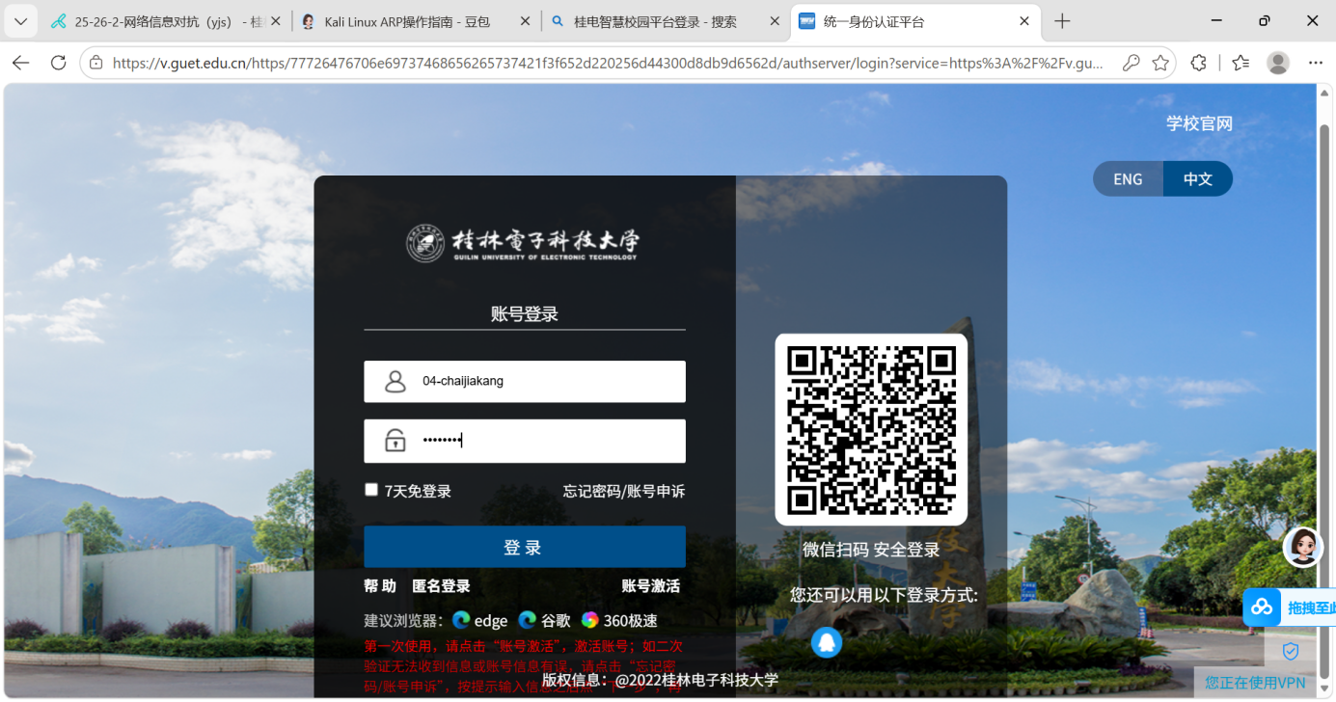
图12
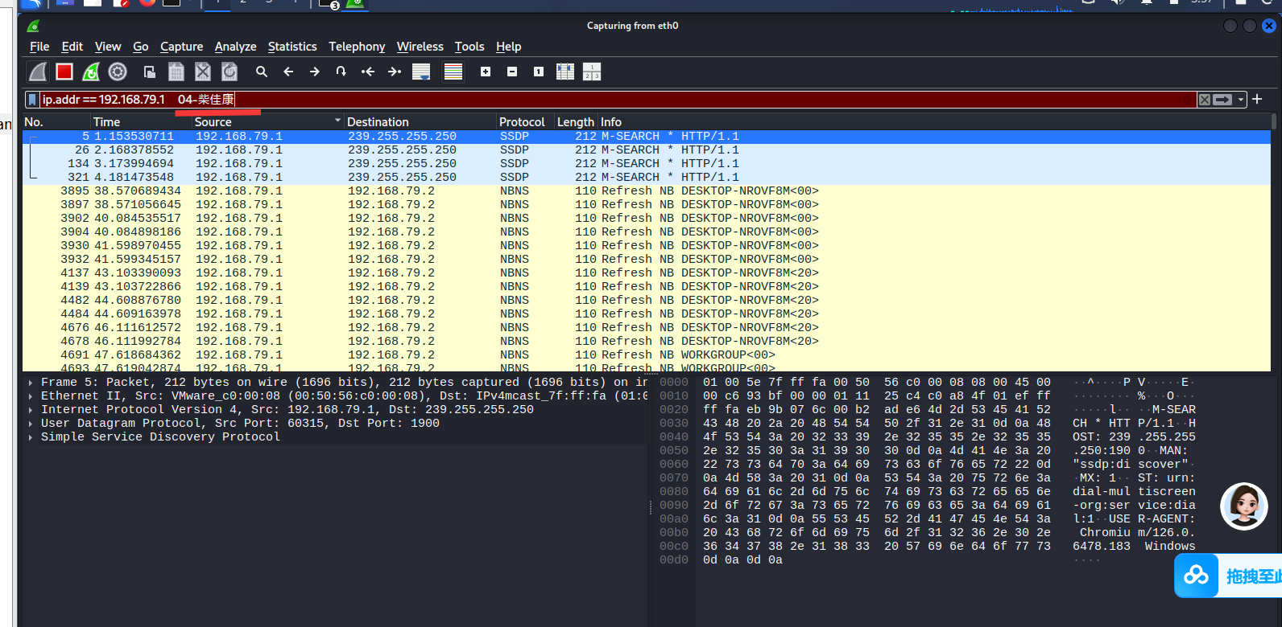
图13
结果：
①和第四题testfire网站对比区别
第四题（HTTP）：数据明文传输，ARP中间人抓包可直接拿到账号、登录密码；
第五题（HTTPS智慧教育平台）：采用TLS1.3全链路加密，登录账号密码被加密封装，常规ARP劫持只能捕获密文数据包，无法抓取明文账号密码。
②是否一次一密
是一次一密：HTTPS每次客户端与服务器握手时随机生成独立会话密钥，同账号两次登录的加密数据包内容完全不一致，捕获的报文不能直接拿来重放登录。
③能否通过ARP重定向窃取明文密码
不能。网站部署HSTS强制跳转HTTPS、现代浏览器拦截SSL降级攻击，单纯ARP流量劫持无法解密TLS密文、拿不到登录明文。
④平台潜在安全漏洞
1.若未配置HSTS头部：存在SSL降级漏洞，可强制降级HTTP窃取密码；
2.前端若密码未做前端哈希加密：页面劫持后可在提交前窃取明文密码；
3.登录Cookie未配置Secure、HttpOnly属性：易被XSS跨站脚本攻击盗取会话Cookie。

四、实验总结
通过ARP中间人实验，直观证明：HTTP明文极易被抓包窃密，HTTPS依靠TLS加密有效抵御中间人明文窃取，网站优先采用HTTPS是基础安全防护手段。

